
ФЕДЕРАЛЬНОЕ ГОСУДАРСТВЕННОЕ АВТОНОМНОЕ ОБРАЗОВАТЕЛЬНОЕ УЧРЕЖДЕНИЕ ВЫСШЕГО ОБРАЗОВАНИЯ «САМАРСКИЙ НАЦИОНАЛЬНЫЙ ИССЛЕДОВАТЕЛЬСКИЙ УНИВЕРСИТЕТ ИМЕНИ АКАДЕМИКА С.П. КОРОЛЕВА
(САМАРСКИЙ УНИВЕРСИТЕТ)»

ИНСТИТУТ ИНФОРМАТИКИ И КИБЕРНЕТИКИ
Кафедра программных систем

ОТЧЕТ
по лабораторной работе №2
по дисциплине «Нейронные сети»

«Глубокое обучение самостоятельно запрограммированной нейросети»

Студент: Фокин Е.А.
Группа: 6303-020302D

Проверил:
профессор Тюгашев А.А.

Дата: _________________

Самара
2026
СОДЕРЖАНИЕ

ПОСТАНОВКА ЗАДАЧИ 3
ИСХОДНЫЙ ТЕКСТ ПРОГРАММЫ 4
ПРОТОКОЛ ИСПОЛНЕНИЯ 12
ЗАКЛЮЧЕНИЕ 14
СПИСОК ИСПОЛЬЗОВАННЫХ ИСТОЧНИКОВ 15

ПОСТАНОВКА ЗАДАЧИ
Целью данной работы является изучение принципов работы многослойных нейронных сетей и алгоритма обратного распространения ошибки на примере реализации двухслойной нейронной сети для задачи бинарной классификации. Задача классификации - предсказание высокого риска отчисления студента по пяти признакам: средний балл, посещаемость, количество академических задолженностей, часы самостоятельной учебы в неделю и активность на занятиях. В рамках поставленной задачи необходимо:
- изучить теоретические основы алгоритма обратного распространения ошибки;
- реализовать на Python классы «формальный нейрон» и «слой нейронной сети», на их основе создать многослойную нейронную сеть с использованием библиотеки NumPy;
- обучить сеть на наборе данных и оценить точность классификации на обучающей и тестовой выборках.

ИСХОДНЫЙ ТЕКСТ ПРОГРАММЫ
import csv
import math
import os
import random

BASE_DIR = os.path.dirname(os.path.abspath(__file__))
MPLCONFIG_DIR = os.path.join(BASE_DIR, ".matplotlib_cache")
os.makedirs(MPLCONFIG_DIR, exist_ok=True)
os.environ.setdefault("MPLCONFIGDIR", MPLCONFIG_DIR)
os.environ.setdefault("XDG_CACHE_HOME", MPLCONFIG_DIR)

import matplotlib

matplotlib.use("Agg")
import matplotlib.pyplot as plt
import numpy as np

SEED = 42
DATA_DIR = os.path.join(BASE_DIR, "data")
ARTIFACTS_DIR = os.path.join(BASE_DIR, "artifacts")
PROTOCOL_DIR = os.path.join(BASE_DIR, "protocol")
DATASET_PATH = os.path.join(DATA_DIR, "student_dropout_risk_dataset.csv")
TRAINING_LOG_PATH = os.path.join(ARTIFACTS_DIR, "training_log.csv")
TRAINING_HISTORY_PATH = os.path.join(ARTIFACTS_DIR, "training_history.png")
PROTOCOL_HISTORY_PATH = os.path.join(PROTOCOL_DIR, "protocol_3_training_history.png")

FEATURE_COLUMNS = [
"average_grade",
"attendance_percent",
"academic_debts",
"study_hours_per_week",
"class_activity_score",
]

def sigmoid(value):
return 1.0 / (1.0 + np.exp(-value))

def sigmoid_derivative(activated_value):
return activated_value * (1.0 - activated_value)

def clamp(value, lower, upper):
return max(lower, min(upper, value))

def generate_student_dataset(path, rows=240, seed=SEED):
rng = random.Random(seed)
records = []

for _ in range(rows):
average_grade = clamp(rng.gauss(3.75, 0.62), 2.0, 5.0)
attendance_percent = clamp(rng.gauss(76.0, 16.0), 25.0, 100.0)
academic_debts = int(clamp(round(rng.gauss(1.7, 1.6)), 0, 7))
study_hours_per_week = clamp(rng.gauss(10.5, 4.5), 1.0, 28.0)
class_activity_score = clamp(rng.gauss(6.0, 2.1), 0.0, 10.0)

risk_score = (
1.25 * academic_debts
+ 0.075 * (100.0 - attendance_percent)
+ 0.92 * (5.0 - average_grade)
+ 0.18 * (10.0 - class_activity_score)
+ 0.08 * max(0.0, 12.0 - study_hours_per_week)
+ rng.uniform(-0.8, 0.8)
)
high_risk = 1 if risk_score >= 6.0 else 0

records.append(
{
"average_grade": round(average_grade, 2),
"attendance_percent": round(attendance_percent, 1),
"academic_debts": academic_debts,
"study_hours_per_week": round(study_hours_per_week, 1),
"class_activity_score": round(class_activity_score, 1),
"high_dropout_risk": high_risk,
}
)

rng.shuffle(records)
with open(path, "w", newline="", encoding="utf-8") as file:
writer = csv.DictWriter(file, fieldnames=[*FEATURE_COLUMNS, "high_dropout_risk"])
writer.writeheader()
writer.writerows(records)

return records

def load_dataset(path):
features = []
targets = []

with open(path, newline="", encoding="utf-8") as file:
reader = csv.DictReader(file)
for row in reader:
features.append([float(row[column]) for column in FEATURE_COLUMNS])
targets.append([float(row["high_dropout_risk"])])

return np.array(features, dtype=float), np.array(targets, dtype=float)

def normalize_features(features):
normalized = np.zeros_like(features, dtype=float)
normalized[:, 0] = (features[:, 0] - 2.0) / 3.0
normalized[:, 1] = features[:, 1] / 100.0
normalized[:, 2] = features[:, 2] / 7.0
normalized[:, 3] = features[:, 3] / 28.0
normalized[:, 4] = features[:, 4] / 10.0
return normalized

def split_dataset(features, targets, seed=SEED):
rng = np.random.default_rng(seed)
indices = rng.permutation(len(features))
split = int(len(indices) * 0.8)
train_indices = indices[:split]
test_indices = indices[split:]
return (
features[train_indices],
features[test_indices],
targets[train_indices],
targets[test_indices],
train_indices,
test_indices,
)

class Neuron:
def __init__(self, input_count, rng):
self.weights = rng.uniform(-0.6, 0.6, size=input_count)
self.bias = 0.0
self.output = 0.0

def forward(self, inputs):
net = np.dot(self.weights, inputs) + self.bias
self.output = sigmoid(net)
return self.output

def update_weights(self, delta, inputs, learning_rate):
self.weights += learning_rate * delta * inputs
self.bias += learning_rate * delta

class Layer:
def __init__(self, input_count, neuron_count, rng):
self.neurons = [Neuron(input_count, rng) for _ in range(neuron_count)]
self.outputs = np.array([])

def forward(self, inputs):
self.outputs = np.array([neuron.forward(inputs) for neuron in self.neurons])
return self.outputs

def update_weights(self, deltas, inputs, learning_rate):
for neuron, delta in zip(self.neurons, deltas):
neuron.update_weights(delta, inputs, learning_rate)

def weights_matrix(self):
return np.array([neuron.weights for neuron in self.neurons])

class NeuralNetwork:
def __init__(self, input_count, layer_sizes, learning_rate=0.45, seed=SEED):
self.learning_rate = learning_rate
rng = np.random.default_rng(seed)
self.layers = []
previous_size = input_count

for size in layer_sizes:
self.layers.append(Layer(previous_size, size, rng))
previous_size = size

def forward(self, inputs):
result = inputs
for layer in self.layers:
result = layer.forward(result)
return result

def backward(self, inputs, targets):
deltas = [None] * len(self.layers)
last_layer = self.layers[-1]
deltas[-1] = (targets - last_layer.outputs) * sigmoid_derivative(last_layer.outputs)

for layer_index in range(len(self.layers) - 2, -1, -1):
current_layer = self.layers[layer_index]
next_layer = self.layers[layer_index + 1]
error = deltas[layer_index + 1] @ next_layer.weights_matrix()
deltas[layer_index] = error * sigmoid_derivative(current_layer.outputs)

for layer_index, layer in enumerate(self.layers):
layer_inputs = inputs if layer_index == 0 else self.layers[layer_index - 1].outputs
layer.update_weights(deltas[layer_index], layer_inputs, self.learning_rate)

def predict_probability(self, inputs):
return float(self.forward(inputs)[0])

def predict(self, inputs):
return 1 if self.predict_probability(inputs) >= 0.5 else 0

def fit(self, features, targets, max_epochs=5000, error_threshold=0.012):
history = []

for epoch in range(1, max_epochs + 1):
mse = 0.0

for inputs, target in zip(features, targets):
output = self.forward(inputs)
self.backward(inputs, target)
mse += float(np.sum((target - output) ** 2))

mse /= len(features)
train_accuracy = self.accuracy(features, targets)
history.append(
{
"epoch": epoch,
"mse": mse,
"accuracy": train_accuracy,
}
)

if epoch == 1 or epoch % 250 == 0 or mse < error_threshold:
print(f" Эпоха {epoch:>4d}: MSE = {mse:.6f}, Accuracy = {train_accuracy:.2%}")

if mse < error_threshold:
print(f" Остановка: MSE {mse:.6f} < {error_threshold}")
break

return history

def accuracy(self, features, targets):
correct = 0
for inputs, target in zip(features, targets):
correct += int(self.predict(inputs) == int(target[0]))
return correct / len(targets)

def class_distribution(records):
low = sum(1 for row in records if row["high_dropout_risk"] == 0)
high = sum(1 for row in records if row["high_dropout_risk"] == 1)
return low, high

def save_training_log(history):
with open(TRAINING_LOG_PATH, "w", newline="", encoding="utf-8") as file:
writer = csv.DictWriter(file, fieldnames=["epoch", "mse", "accuracy"])
writer.writeheader()
writer.writerows(history)

def save_training_plot(history):
epochs = [row["epoch"] for row in history]
losses = [row["mse"] for row in history]
accuracies = [row["accuracy"] for row in history]

plt.figure(figsize=(10, 5.6))
plt.subplot(1, 2, 1)
plt.plot(epochs, losses, linewidth=2, label="MSE")
plt.axhline(0.012, color="gray", linestyle="--", linewidth=1, label="Порог")
plt.xlabel("Эпоха")
plt.ylabel("MSE")
plt.title("Ошибка обучения")
plt.grid(True, alpha=0.3)
plt.legend()

plt.subplot(1, 2, 2)
plt.plot(epochs, accuracies, linewidth=2, color="#2a7f62", label="Train accuracy")
plt.xlabel("Эпоха")
plt.ylabel("Accuracy")
plt.title("Точность на train")
plt.ylim(0.0, 1.05)
plt.grid(True, alpha=0.3)
plt.legend()

plt.tight_layout()
plt.savefig(TRAINING_HISTORY_PATH, dpi=160)
plt.savefig(PROTOCOL_HISTORY_PATH, dpi=160)
plt.close()

def save_text_protocol(filename, lines, font_size=11):
path = os.path.join(PROTOCOL_DIR, filename)
height = max(3.2, 0.6 + 0.33 * len(lines))
plt.figure(figsize=(10, height))
plt.axis("off")
plt.text(0.02, 0.96, "\n".join(lines), fontsize=font_size, family="monospace", va="top")
plt.tight_layout()
plt.savefig(path, dpi=160)
plt.close()

def format_feature_row(raw_features, target):
return (
f"grade={raw_features[0]:.2f}, attendance={raw_features[1]:5.1f}, "
f"debts={int(raw_features[2])}, hours={raw_features[3]:4.1f}, "
f"activity={raw_features[4]:4.1f} -> risk={int(target[0])}"
)

def main():
random.seed(SEED)
np.random.seed(SEED)
os.makedirs(DATA_DIR, exist_ok=True)
os.makedirs(ARTIFACTS_DIR, exist_ok=True)
os.makedirs(PROTOCOL_DIR, exist_ok=True)

print("Лабораторная работа 2. Двухслойная нейронная сеть")
print("Задача: бинарная классификация риска отчисления студента")
print()

records = generate_student_dataset(DATASET_PATH)
raw_features, targets = load_dataset(DATASET_PATH)
features = normalize_features(raw_features)
low_count, high_count = class_distribution(records)

print("1. Загрузка данных")
print(f"CSV создан и загружен: {DATASET_PATH}")
print(f"Количество строк: {len(records)}")
print(f"Низкий риск: {low_count}, высокий риск: {high_count}")
print()

X_train, X_test, y_train, y_test, train_indices, test_indices = split_dataset(features, targets)

print("2. Разбиение выборки")
print(f"Train: {len(X_train)} строк")
print(f"Test: {len(X_test)} строк")
print()

network = NeuralNetwork(input_count=len(FEATURE_COLUMNS), layer_sizes=[6, 1], learning_rate=0.45)

print("3. Создание нейронной сети")
print(f"Входной слой: {len(FEATURE_COLUMNS)} признаков")
print("Скрытый слой: 6 нейронов, sigmoid")
print("Выходной слой: 1 нейрон, sigmoid")
print("Функция ошибки: MSE")
print()

print("4. Обучение")
history = network.fit(X_train, y_train, max_epochs=5000, error_threshold=0.012)
save_training_log(history)
print(f"Лог обучения сохранен: {TRAINING_LOG_PATH}")
print()

train_accuracy = network.accuracy(X_train, y_train)
test_accuracy = network.accuracy(X_test, y_test)

print("5. Оценка")
print(f"Точность на train: {train_accuracy:.2%}")
print(f"Точность на test: {test_accuracy:.2%}")
print()

print("6. Предсказания на тестовой выборке")
prediction_lines = []
for number, dataset_index in enumerate(test_indices[:10], start=1):
normalized_inputs = features[dataset_index]
probability = network.predict_probability(normalized_inputs)
prediction = 1 if probability >= 0.5 else 0
actual = int(targets[dataset_index][0])
mark = "OK" if prediction == actual else "ERR"
row = raw_features[dataset_index]
line = (
f"{number:>2}. {format_feature_row(row, targets[dataset_index])}; "
f"pred={prediction}, p={probability:.3f}, {mark}"
)
print(line)
prediction_lines.append(line)

save_training_plot(history)

final_epoch = history[-1]
stop_reason = (
f"MSE {final_epoch['mse']:.6f} < 0.012"
if final_epoch["mse"] < 0.012
else "достигнут лимит эпох"
)

first_rows = [
format_feature_row(raw_features[index], targets[index])
for index in range(min(18, len(raw_features)))
]

save_text_protocol(
"protocol_1_dataset.png",
[
f"Файл: {os.path.basename(DATASET_PATH)}",
f"Количество записей: {len(records)}",
f"Признаки: {', '.join(FEATURE_COLUMNS)}",
f"Классы: 0 - низкий риск, 1 - высокий риск",
f"Распределение: низкий риск={low_count}, высокий риск={high_count}",
"",
"Первые строки выборки:",
*first_rows,
],
font_size=10,
)
save_text_protocol(
"protocol_2_network.png",
[
f"Вход: {len(FEATURE_COLUMNS)} нормализованных признаков",
"Скрытый слой: 6 нейронов, функция активации sigmoid",
"Выходной слой: 1 нейрон, функция активации sigmoid",
"Правило класса: probability >= 0.5 -> высокий риск",
"Функция ошибки: MSE",
"Алгоритм обучения: обратное распространение ошибки",
"Обновление весов выполняется после каждого объекта train-выборки.",
],
)
save_text_protocol(
"protocol_4_training_result.png",
[
f"Train: {len(X_train)} строк, Test: {len(X_test)} строк",
f"Остановка: {stop_reason}",
f"Итоговая эпоха: {int(final_epoch['epoch'])}",
f"Итоговый MSE: {final_epoch['mse']:.6f}",
f"Train accuracy: {train_accuracy:.2%}",
f"Test accuracy: {test_accuracy:.2%}",
f"Лог обучения: {os.path.basename(TRAINING_LOG_PATH)}",
f"График обучения: {os.path.basename(TRAINING_HISTORY_PATH)}",
],
)
save_text_protocol(
"protocol_5_predictions.png",
[
"risk - ожидаемый класс, pred - предсказанный класс, p - вероятность высокого риска",
"",
*prediction_lines,
],
font_size=9,
)

print()
print("Артефакты обновлены:")
for artifact in [
DATASET_PATH,
TRAINING_LOG_PATH,
TRAINING_HISTORY_PATH,
PROTOCOL_HISTORY_PATH,
os.path.join(PROTOCOL_DIR, "protocol_1_dataset.png"),
os.path.join(PROTOCOL_DIR, "protocol_2_network.png"),
os.path.join(PROTOCOL_DIR, "protocol_4_training_result.png"),
os.path.join(PROTOCOL_DIR, "protocol_5_predictions.png"),
]:
print(f" {artifact}")

if __name__ == "__main__":
main()

ПРОТОКОЛ ИСПОЛНЕНИЯ
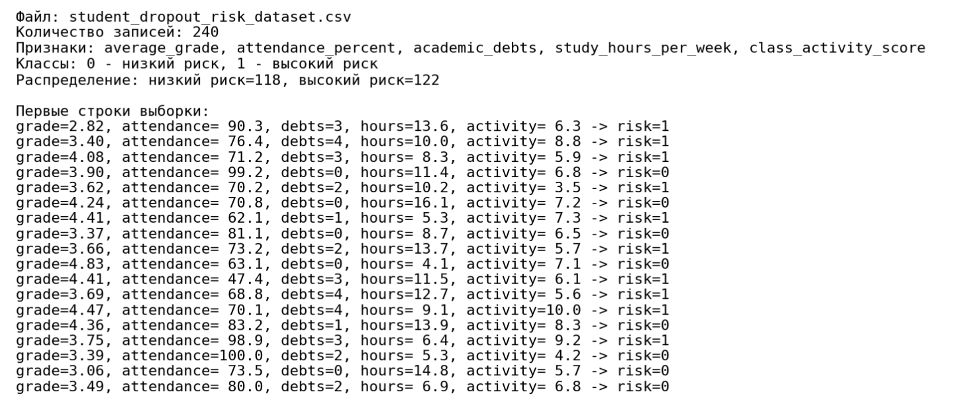
Рисунок 1 – Входные данные и распределение классов
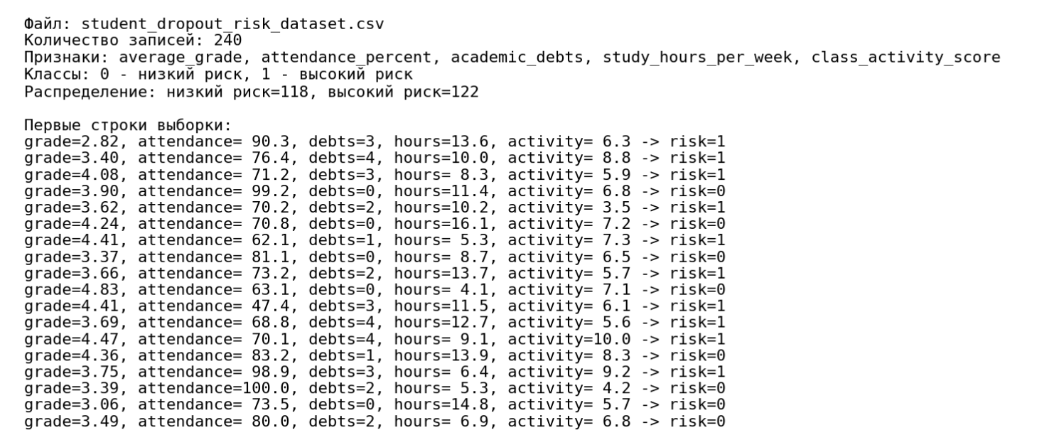
Рисунок 2 – Архитектура двухслойной нейронной сети
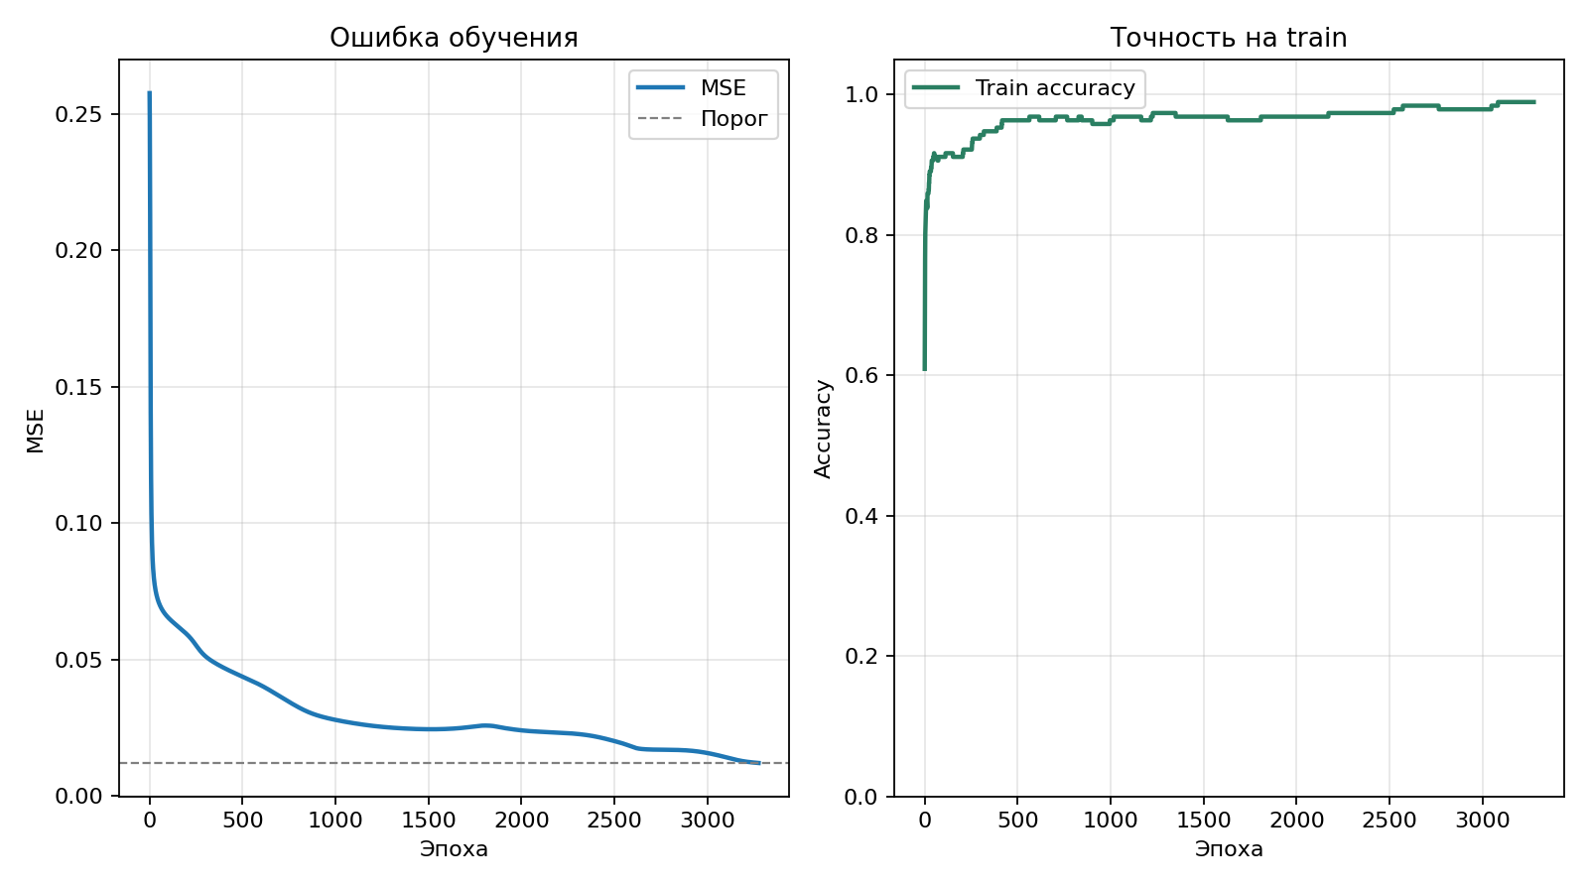
Рисунок 3 – График изменения ошибки MSE и точности на обучающей выборке
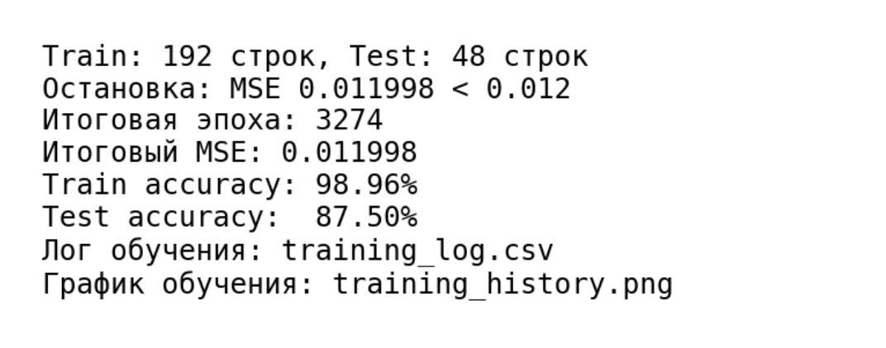
Рисунок 4 – Результаты обучения и проверки
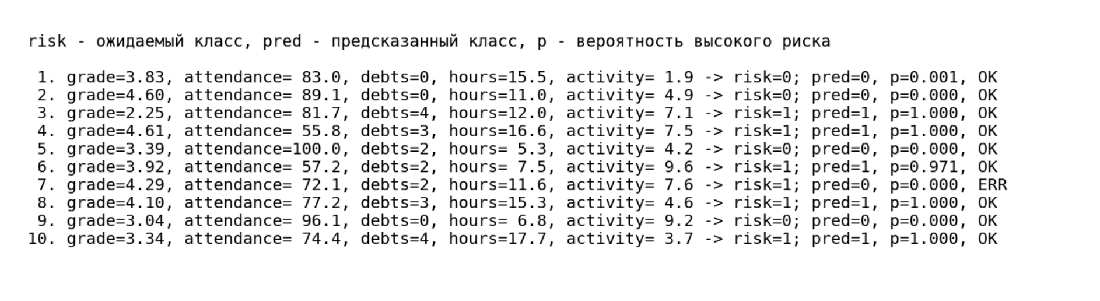
Рисунок 5 – Примеры предсказаний на тестовой выборке

ЗАКЛЮЧЕНИЕ
В процессе выполнения работы были изучены теоретические основы алгоритма обратного распространения ошибки, а затем с помощью языка Python реализованы классы «формальный нейрон» и «слой нейронной сети», на основе которых создана двухслойная нейронная сеть с использованием библиотеки NumPy. Для проверки работоспособности сети был сформирован набор из 240 записей о студентах с пятью признаками: средний балл, посещаемость, количество академических задолженностей, часы самостоятельной учебы в неделю и активность на занятиях. На основе этих данных сеть решала задачу предсказания высокого риска отчисления и достигла 87.50% точности на тестовой выборке.

СПИСОК ИСПОЛЬЗОВАННЫХ ИСТОЧНИКОВ
- Тюгашев А.А. Нейронные сети: учеб. пособие. – 179 с.

